Logo oder Name | CNC-Maschine zum Bohren, Drehen, Fräsen
Logo oder Name | Die wichtigsten Sicherheits- und Verhaltensregeln für unseren Betrieb:
 | 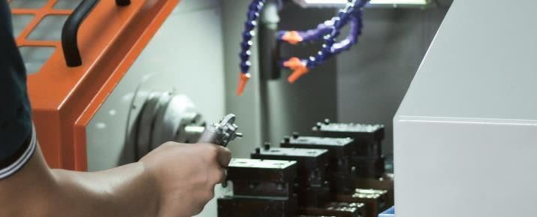
Hauptgefahren   | - Getroffen werden durch wegfliegende Späne, Kühlschmiermittel, herausgeschleuderte oder herabfallende Werkstücke  - Erfasst werden durch drehende Spindel oder Werkstücke  - Quetschen der Finger in der Spannvorrichtung oder durch Achsbewegungen  - Hauterkrankungen durch kühlmittelbenetzte Werkstücke  - Unerlaubtes Manipulieren der Schutzeinrichtung
Sicherheitsregeln    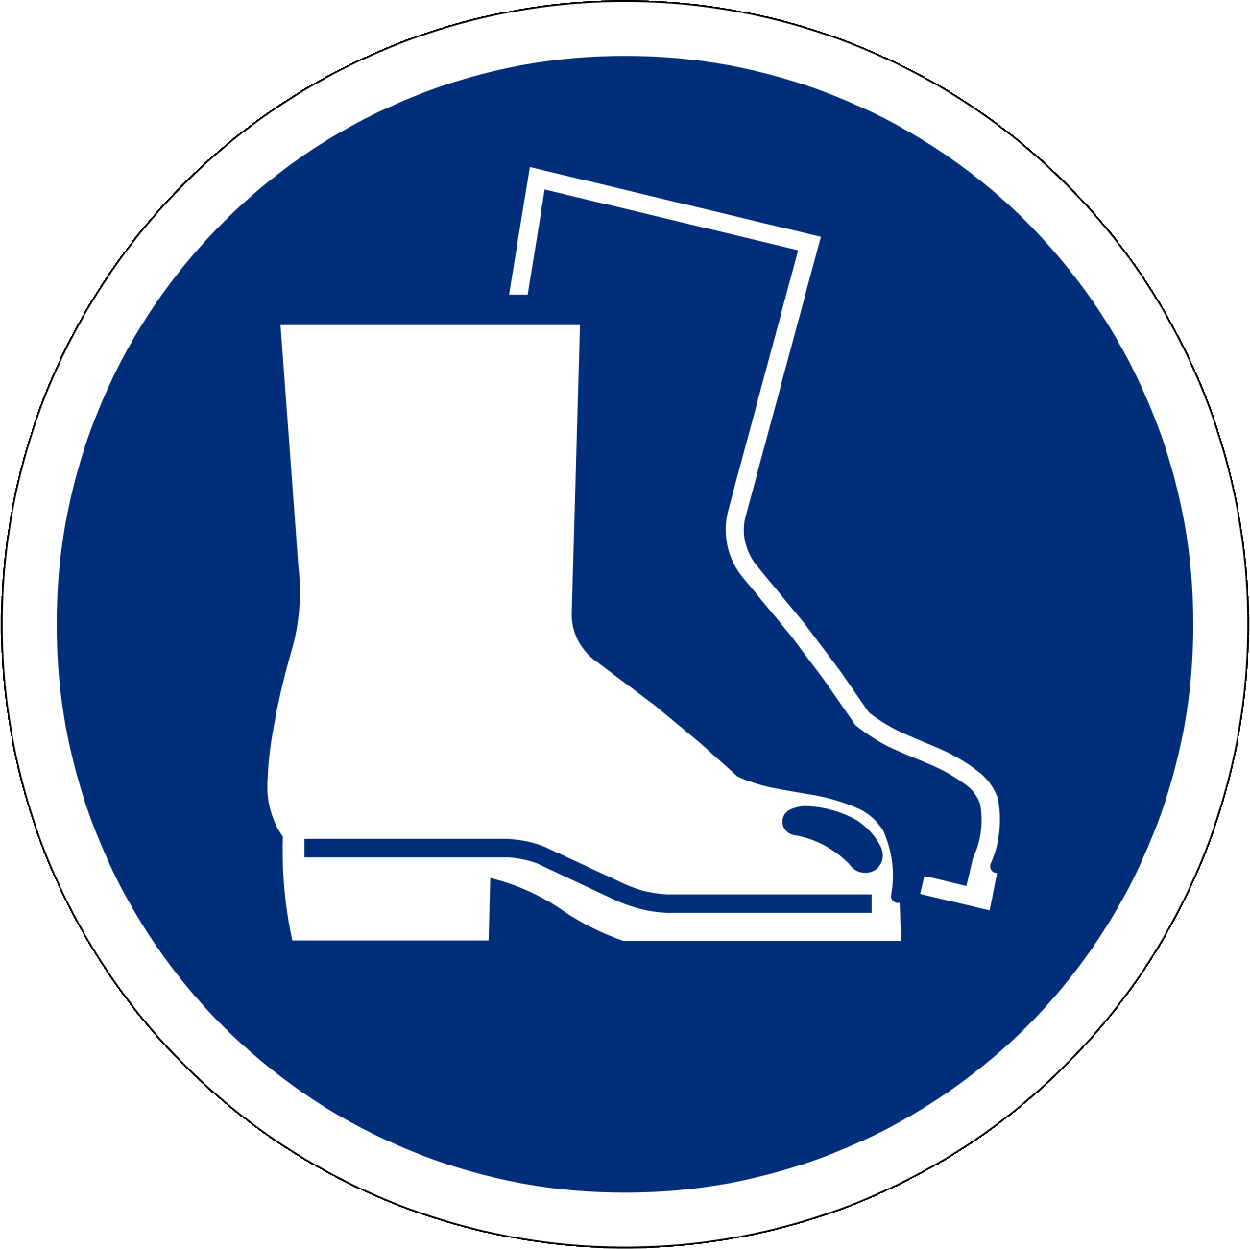  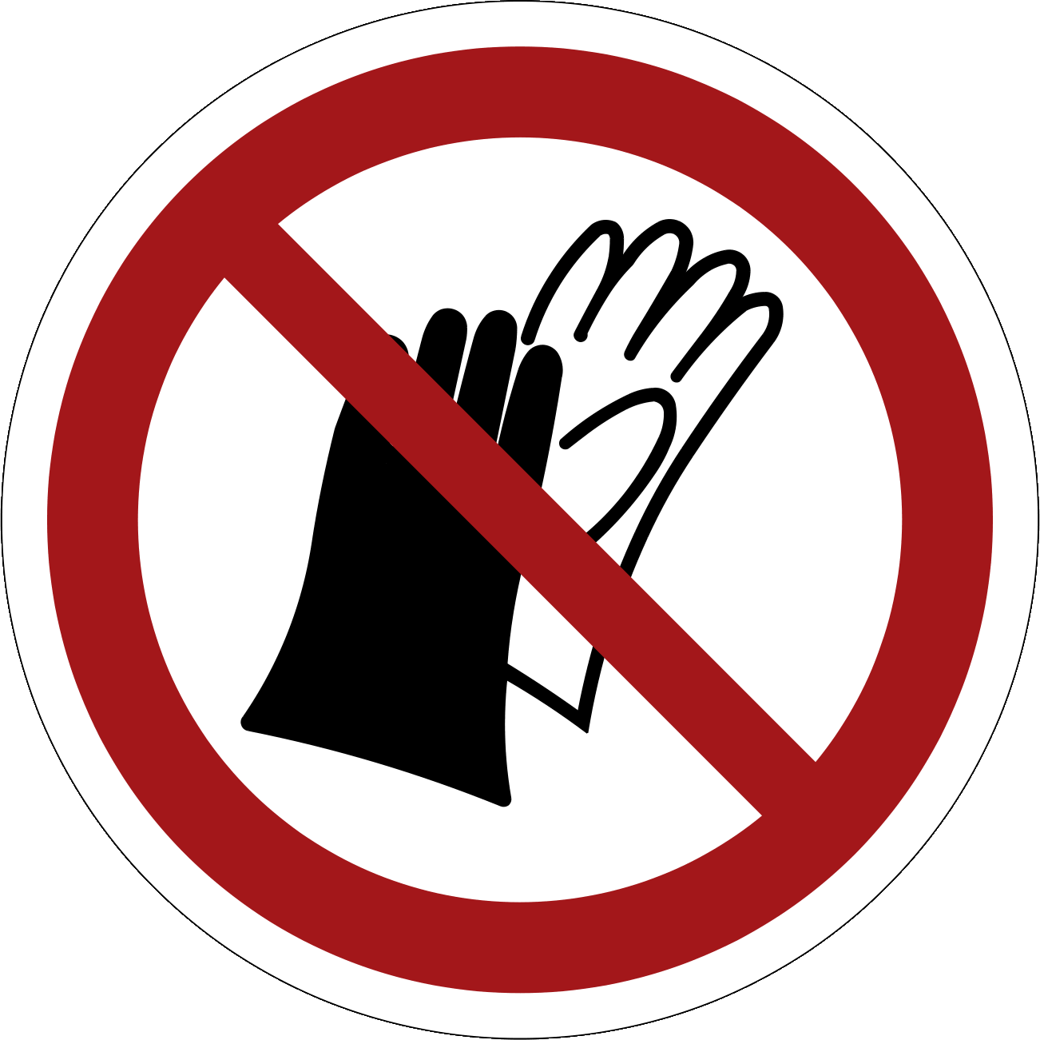  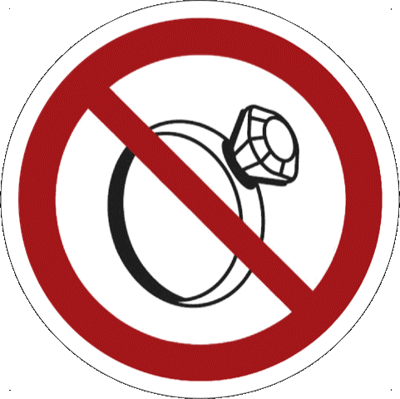 | - Sichere Bearbeitungscenter einsetzen und diese gemäss Betriebsanleitung verwenden  - Darf nur von instruierten Personen bedient werden Jugendliche unter 18 Jahren verboten (Ausnahme: Berufliche Grundbildung)  - Schutzeinrichtungen niemals manipulieren  - Schutzbrille tragen  - Schutzschuhe tragen  - Handschuhverbot im Einrichtbetrieb  - Keine Fingerringe, Uhren und Armbänder tragen  - Eng anliegende Kleider tragen, besonders enge Ärmel  - Hautschutzmittel verwenden  - Nie bei laufender Maschine messen, reinigen oder Störungen beheben
Informationen | - Siehe Bedienungsanleitung  - Checkliste: «CNC-Maschine zum Bohren, Drehen, Fräsen», www.suva.ch/67139.d  - Factsheet: «Stangenlademagazine zu CNC-Drehmaschinen», www.suva.ch/33051.d
Erstellungsdatum | Version 1.0 / 26. August 2019

